EXCRETION URINAIRE

INDICATION DU ROLE DU REIN DANS LA FORMATION DE L’URINE

Le rein débarrasse le sang qui le traverse des déchets qui seront éliminés par l’urine → rôle d’épuration sanguine.

L’unité structurale et fonctionnelle du rein est le néphron (1milion par reins). Le néphron est constitué de deux parties (le glomérule et le tubule) qui assurent une triple fonction : filtration, réabsorption et sécrétion.

Le glomérule filtre le plasma. Il s’oppose au passage des éléments de gros diamètre (cellules sanguines, lipides, protéines) alors que les petites molécules (eau, sels minéraux, acides aminés, glucose) sont filtrées. La filtration glomérulaire assure la formation de l’urine primitive.

Le tubule réabsorbe la plupart des éléments filtrés : le glucose et les acides aminés sont totalement réabsorbés, tandis que l’eau, l’urée et les sels minéraux le sont partiellement. Le tubule possède également un rôle sécrétoire (sécrétion d’ammoniaque…). Les fonctions tubulaires assurent la formation de l’urine définitive.

Schéma du système urinaire :
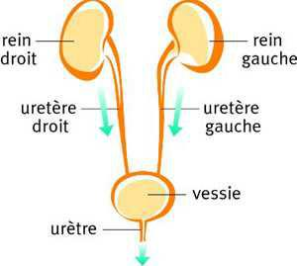

Schéma de la formation de l’urine au niveau du néphron :
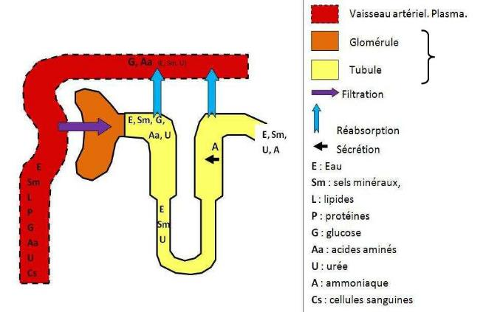

Néphron

COMPARAISON DE LA COMPOSITION DU SANG ET DE L’URINE

Sang : eau, glucose, acides aminés, protéines, constituant azotés ( créatinine, acide urique…) lipides, sels minéraux, urée.

Urine : eau urée sels minéraux, constituants azotés (créatinine, acide urique) ammoniaque.

INDICATION DES DECHETS ELIMINES PAR L’URINE

L’urée, l’acide urique, la créatinine → déchets azotés

Le chlorure de sodium

L’ammoniaque, l’acide hippurique.

